Användarmanual

RUBY XL HD™

Handhållen läskamera

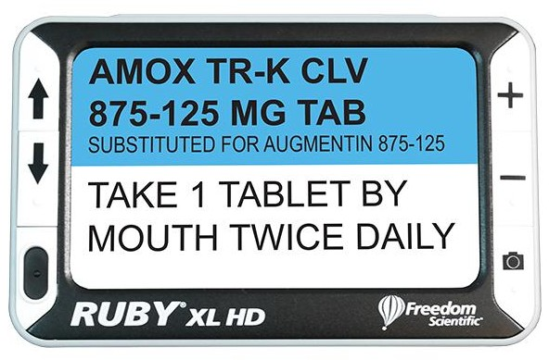



Innehåll

Säkerhet och underhåll 4

Snabbstart 5

Laddning 6

Batteri indikator 6

Utseende 7

Handtag 8

Inbyggt Stativ 9

Snabbstart 10

Knappar och funktioner 11

Förstoring 11

Färglägen 11

Växla mellan Vald högkontrast och Färgbild 11

Återställa grundinställning färgval 12

Färgval 12

Frys bild 13

Släcka belysning 13

Referens och Kulisser 14

Spara bilder 15

Spara och radera bilder 15

Visa sparade bilder 15

Minnet fullt 15

Flytta bilder till PC 16

Felsökning 17

Förskrivarinformation 18

Teknisk Data 19

PUBLISHED BY  
Freedom Scientific  
11800 31st Court North  
St. Petersburg, Florida 33716-1805  
USA  
http://www.FreedomScientific.com

Informationen i detta dokument kan ändras utan notering. Ingen del i detta dokument får kopieras eller föras vidare i någon form, elektroniskt eller mekaniskt, av någon anledning, utan skriftligt tillstånd från Freedom Scientific.

Copyright © 2009 Freedom Scientific BLV Group, LLC. Förbehåller sig alla rättigheter.

RUBY är ett registrerat varumärke från Freedom Scientific BLV Group, LLC i USA och andra länder.

Kontrollera att följande delar finns med i kartongen:

* RUBY XL HD Handkamera.
* DC adapter.
* Väska.
* Handledsrem.
* Rengöringsduk till lins.
* Användarmanual.

# Säkerhet och underhåll

Läs noga dessa instruktioner innan du börjar använda enheten.

* Läs manualen innan du börjar använda RUBY XL HD.
* Kontakta din återförsäljare vid behov av service. Försök inte själv reparera eller öppna höljet på RUBY, då upphör garantin.
* Placera RUBY inomhus undvik våta utrymmen och hög luftfuktighet.
* Använd RUBY i lokaler med temperatur mellan 10° och 35°.
* Använd alltid medföljande nätadapter för att ladda enheten.
* Stäng av och drag alltid ut sladden innan du rengör RUBY. Använd mjuk trasa.
* Använd inte rengöringsmedel eller sprit.

**Viktigt: Tryck inte för hårt vid rengöring av bildskärm.**

**Använd inte medel som innehåller slipmedel eller starka vätskor som Aceton, Etylalkohol, Etylsyra, Ammoniak eller Metylklorid.**

# Snabbstart

Enkla steg för att snabbt börja använda RUBY XL HD.

1. Se till att batteriet är fulladdat.

1. Tryck på Av/på knappen längst upp till Vänster för att starta RUBY, eller fäll ut stativet.

1. Välj ett av följande alternativ:

* Vrid fram handtaget, för att kunna använde enheten som ett handförstoringsglas.
* Fäll upp det inbyggda stativet, och placera enheten på dokumentet som ska läsas.

1. Justera förstoringen med **+** och **-** knapparna.

1. Välj önskat färgläge med Pilknapparna.

1. Fånga bilden med frysknappen, för att kunna studera bilden. Tryck igen för att släppa bilden.

Längre fram i manualen förklaras ytterligare funktion som kan vara praktiska:

* Slå Av belysningen för att se bättre på blankt papper.
* Läslinjer och Kulisser.
* Spara, visa och radera fångade bilder.
* Flytta sparade bilder till din PC.
* Lägga till eller byta färgval.

# Laddning

Använd medföljande DC adapter för att ladda batterier.

Anslut adaptern till vägguttaget (1) och till enheten.

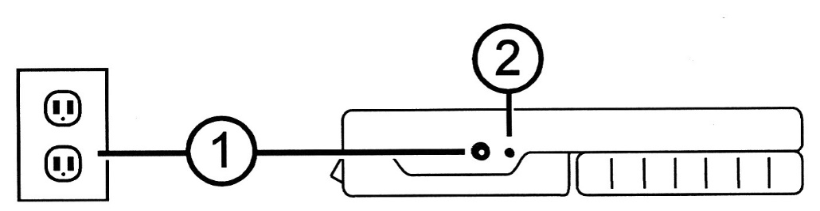

Batteri indikatorn (2) blinkar grönt för laddning.

När batteriet är fulladdat övergår indikeringen till fast grönt sken. När DC adaptern kopplas bort, slocknar indikatorn.

RUBY XL HD kan nu användas i ca 3 timmar, när batterinivån blir låg, blinkar indikatorn rött. Anslut DC adaptern och ladda enheten.

## Batteri indikator

**Status Förklaring**

Grön - Fast Batteri laddat - DC adapter ansluten.

Grön - Blinkande Batteri laddas - DC adapter ansluten.

Röd - Blinkande Låg batterinivå.

Röd - Fast Fel, koppla bort DC adapter, vänta några sekunder och anslut igen.

Ingen indikering Batteri fulladdat, DC adapter ej ansluten eller enheten är avstängd.

# Utseende

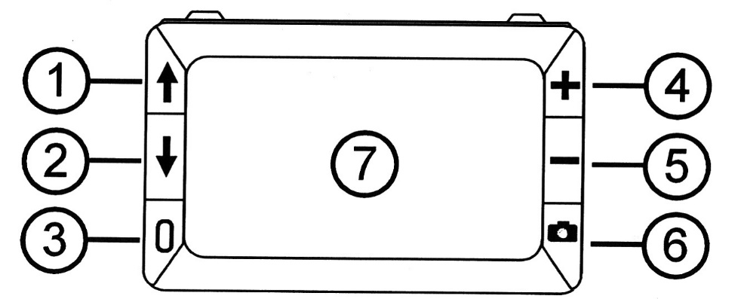

1. Färgvalsknapp Upp
2. Färgvalsknapp Ner
3. På /Av
4. Förstoring Öka +
5. Förstoring Minska **-**
6. Frysknapp
7. LCD skärm.

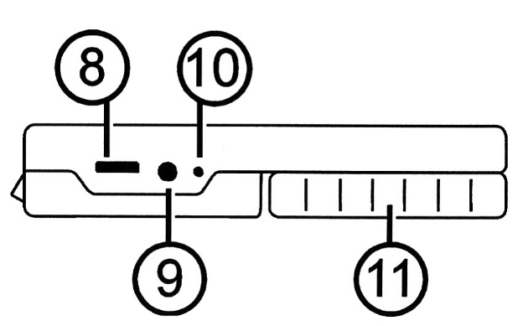

1. USB Anslutning (micro-USB)
2. Nätanslutning.
3. Batteri indikator.
4. Handtag (Infällt).

Undersida

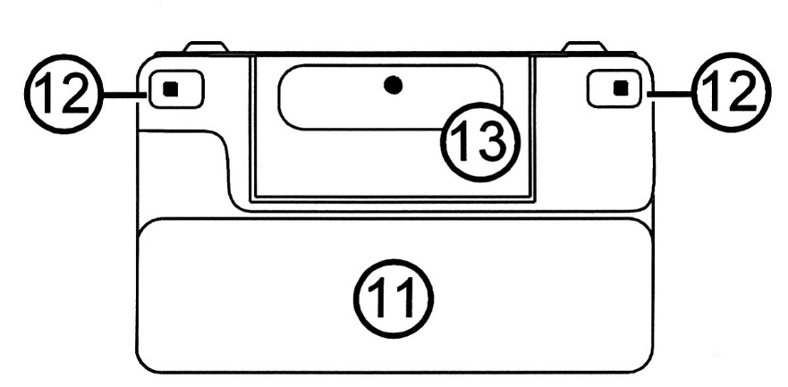

1. Handtag (Infällt läge)
2. Belysning 2x LED.
3. Kamera 5 MPixel.

## Handtag

Handtaget kan roteras ut i två positioner.

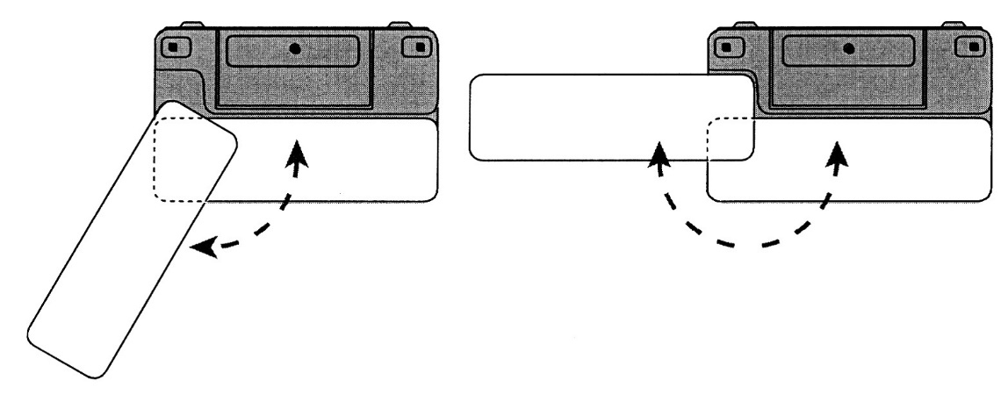

# Inbyggt Stativ

1. Ta med tummen i överkant på RUBY och skjut den uppåt.
2. Tryck med andra tummen enheten nedåt (2a eller 2b).

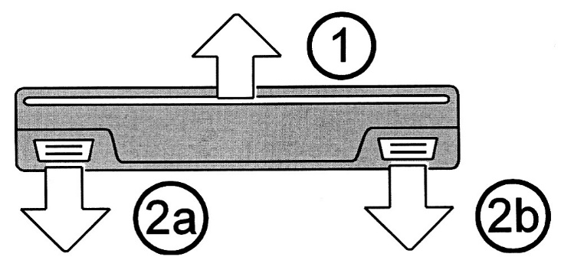

1. Överdelen fjädrar upp till läsläget. Om enheten var avstängd, kommer den automatiskt starta i detta läge.

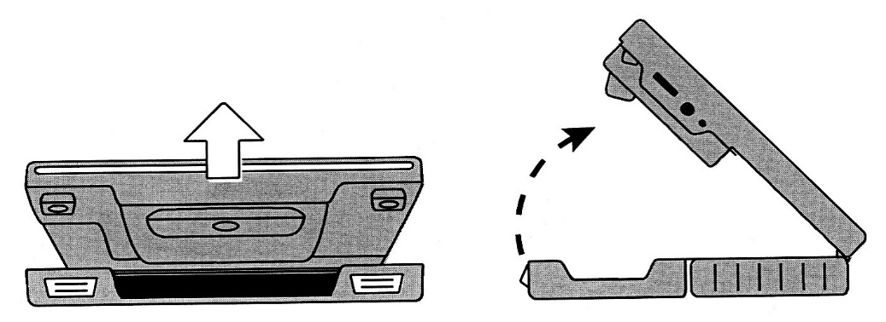

1. Placera enheten på dokumentet eller bilden.

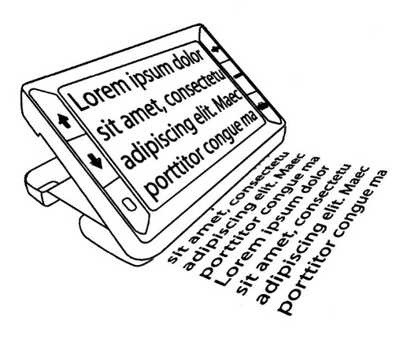

1. När stativet fälls ihop, stänger enheten av sig.

# Snabbstart

Enkla steg för att snabbt börja använda RUBY XL HD.

1. Se till att batteriet är fulladdat.

1. Tryck på den Av/på knappen för att starta RUBY. Eller fäll upp stativet, så startar RUBY.

1. Välj ett av följande alternativ:

* Vrid fram handtaget, för att kunna använde enheten som ett handförstoringsglas.
* Fäll upp det inbyggda stativet, och placera enheten på dokumentet som ska läsas.

1. Justera förstoringen med **+** och **-** knapparna.

1. Välj önskat färgläge med Pilknapparna.

1. Fånga bilden med frysknappen, för att studera bilden. Tryck igen för att släppa bilden.

Längre fram i manualen förklaras ytterligare funktion som kan vara praktiska:

* Slå Av belysningen för att se bättre på blankt papper.
* Läslinjer och Kulisser.
* Spara, visa och radera fångade bilder.
* Flytta sparade bilder till din PC.
* Lägga till eller byta färgval.

# 9Knappar och funktioner

Av/på knapp Tryck för att starta RUBY, tryck igen för att stänga av enheten.

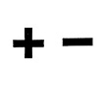Förstoring **+ -** . Tryck och håll ner för steglös justering. Vid fryst bild, tryck upprepade gånger för justering.

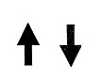Färgval Pilar, Tryck upprepade gånger för att växla mellan 5 grundvalen och 15 tilläggsval. Se sidan 12 För komplett lista med färgval.

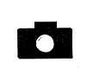

Frysknapp. Tryck på knappen för att fånga bilden, tryck igen för att släppa frysning.

## 6Förstoring

Förstoringen kan ändras från 2x upp till 13x.

Tryck och håll ner **+** för att öka förstoring.

Tryck och håll ner **-** för att minska förstoringen.

Förstoring Fryst och sparad bild

Förstoringen av en Fryst eller sparad bild kan ändra i steg med **+** eller **-** knapp.

## 7Färglägen

Som standard har RUBY 5 fördefinierade färglägen.

Färg, Högkontrast Svart på Vitt, Vitt på Svart, Gul på Blå och Gul på Svart. Och möjlighet att lägga till ytterligare 15 kombinationer.

## 9Växla mellan Vald högkontrast och Färgbild

27Det går snabbt att växla mellan en vald högkontrast och färgbild, praktiskt när det finn fotografier bland text.

Tryck och håll ner Av/på knappen och tryck Pil ner.

Upprepa för att återgå till valt färgläge.

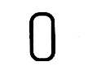**Lägg till eller ta bort färglägen.**

28Tryck och håll ner Av/på knappen och tryck Pil upp för att komma till färgval.

En förbockad ruta marker om valet är aktivt.

27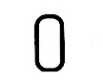

Fortsätt att hålla ner Av/på knappen och tryck Pil ner för att avmarkera rutan.

28

Fortsätt att hålla ner Av/på knappen och tryck Pil upp för att hoppa till nästa färgval, upprepa för att gå vidare, eller tryck pil ner för att avmarkera.

När du släpper knapparna sparas inställningarna.

## Återställa grundinställning färgval

Det går enkelt att återställa till dom 5 färgval som finns med från början.

28

Tryck och håll ner Av/på knappen och tryck Pil upp i 15 sekunder, så återställs färgerna.

## Färgval

Följande alternativ finns att välja på:

|  |  |
| --- | --- |
| Färg (Kan inte avmarkeras) | Blå på Svart |
| Svart på Vit | Blå på Gul |
| Vit på Svart | Röd på Svart |
| Gul på Blå | Svart på Röd |
| Gul på Svart | Amber på Svart |
| Svart på Gul | Svart på Amber |
| Grön på Svart | Violett på Svart |
| Svart på Grön | Svart på Violett |
| Vit på Blå | Rött på Vitt |
| Svart på Blå | Svart på Ljusblå |

## Frys bild

Fånga en bild med frysfunktionen kan vara användbar när texten som ska förstoras sitter på ett olämpligt ställe tex. på hyllkanten i en butik eller en tidtabell på en busshållplats.

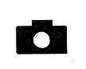

Tryck på Frysknappen för att fånga bild.



Tryck **+** eller **-** för att ändra förstoringen.



Tryck på Frysknappen för att släppa bild.

Spara fryst bild genom att hålla ner Frysknappen i tre sekunder.

## 9Släcka belysning

Tryck och håll ner Av/på knappen och tryck Frysknappen så släcks belysningen.

Upprepa för att slå på belysningen igen.

## Referens och Kulisser

En horisontell referenslinje eller två horisontella kulisser kan aktiveras för att underlätta läsning.

Tryck och håll ner Av/på knappen (1) och tryck ner både **+** och **–** (2-3), Referenslinjen visas.

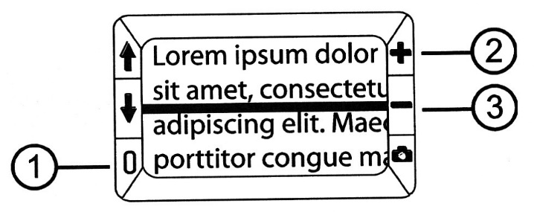

Tryck och håll ner Av/på knappen (1) och tryck ner **+** eller **–** (2-3) för att flytta referenslinjen upp eller ner på skärmen.

Tryck och håll ner Av/på knappen (1) och tryck ner både **+** och **–** (2-3), Nu visas två kulisser.

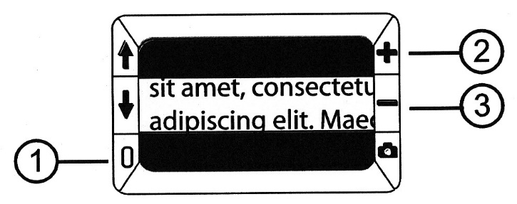

Tryck och håll ner Av/på knappen (1) och tryck ner **+** eller **–** (2-3) för att flytta referenslinjen upp eller ner på skärmen.

Tryck och håll ner Av/på knappen (1) och tryck ner både **+** och **–** (2-3), tar bort kulisser.

# Spara bilder

Det går att spara upp till 80 bilder. Bilden sparas med aktuell förstoring och färgval. När bilden visas upp går förstoringen att ändra.

## 8Spara och radera bilder

Tryck ner Frysknappen i 3 sekunder för att spara bild. En förbockad ruta visar att bilden har sparats. För att radera bild, tryck och håll ner både **+** och **-**.

## 8Visa sparade bilder

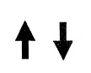Tryck och håll ner Frysknappen i cirka 6 sekunder för att komma till visa läget. Tryck Pil upp och Pil ner för att bläddra bland bilderna. Håll ner Frysknappen i 3 sekunder för att lämna visningsläget.

## Minnet fullt

När minnet är fullt visas en ring med streck på skärmen. Radera dom bilder som inte längre behövs, eller flytta bilder till din PC.

Symboler som visas på skärmen i sparläget:



Förbokad ruta, bild sparas.

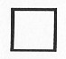

Omarkerad ruta, raderabild.

8

Bilder finns i minnet.

7

Minnet är fullt.

# Flytta bilder till PC

Med hjälp av medföljande USB kabel kan bilder flyttas till din PC. Anslut kabeln till RUBY (1) och ledig USB port på datorn.

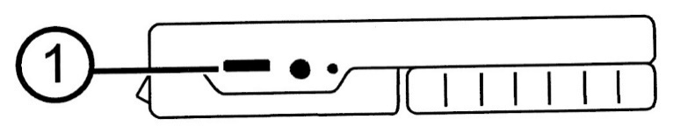

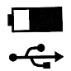När enheten är ansluten till datorn, visas en Batteri och USB symbol på skärmen. Batterisymbolen visar status på batteriet. RUBY XL laddas inte via datorns USB port.

RUBY XL HD visas som en enhet i Windows Explorer eller Finder i Mac.

Öppna RUBY XL HD´s DCIM mapp och använd drag och släpp metoden för att flytta filer från enheten till datorns hårddisk.

Bilderna är namngivna i den ordning dom sparats,

IMG_0001.bmp, IMG_0002.bmp osv.

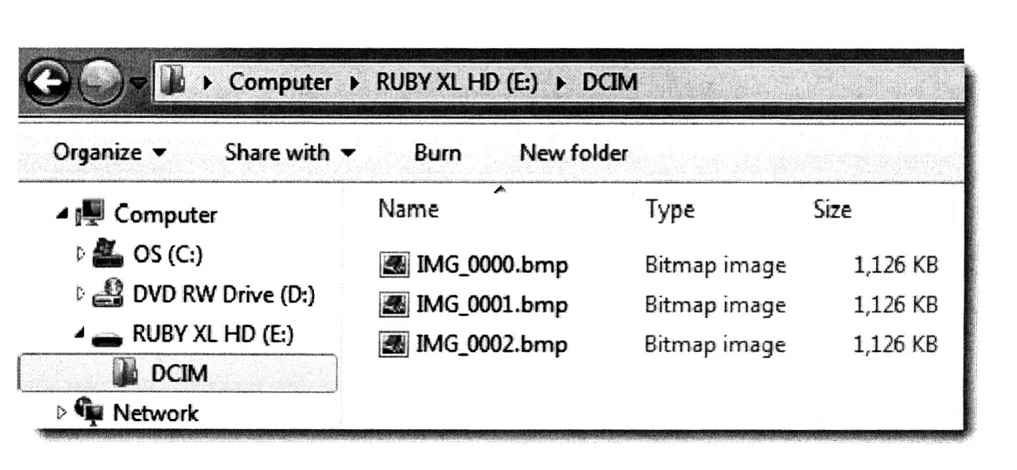

# Felsökning

RUBY startar inte.

* Tryck på Av/på knappen.
* Ladda enheten.

**Notera. Enheten laddas inte via USB anslutning.**

Skärmen visar ingen bild.

* Enheten är placerad på ett tomt dokument.
* Kontrollera att kameralinsen är över objektet som ska förstoras.
* Minska förstoringen.
* Enheten är kopplad med USB till dator.

Batteri indikatorn blinkar rött.

* Ladda enheten.

Batteri indikatorn lyser rött.

* Batteriproblem, koppla loss DC adapter i några sekunder, anslut igen.
* Ladda enheten i ca 3 timmar.

Batteri indikatorn blinkar inte grönt, när DC adaptern är ansluten.

* Kontrollera att kontakten är ordentligt ansluten i RUBY.
* Att DC adaptern är ansluten till ett vägguttag.
* Att det finns ström i vägguttaget.

RUBYs inbyggda belysning fungerar inte.

* Tryck och håll in Av/på och Frysknappen i cirka tre sekunder, för att tända belysningen.

# Förskrivarinformation

RUBY XL HD är ett liten handhållen läskamera. Kameran kan användas med inbyggda stativet uppfällt placerat direkt på dokumentet. Eller hållas som ett hand-förstoringsglas med det utfällbara handtaget.

RUBY XL HD förstorar steglöst från 2x upp till 14x.

RUBY levereras med 3 års produktgaranti. (Garantin gäller inte för batterier).

Blanka papper eller föremål under RUBY kan ge reflektion.

Genom att släcka den inbyggda belysningen kan detta undvikas. Tryck och håll in Av/på och Frysknappen i cirka tre sekunder, för att släcka belysningen. Upprepa samma procedur för att tända igen.

För att inte oavsiktligt råka tömma batterierna, stängs RUBY automatiskt av om inga knappar rörts på 30 minuter.

# Teknisk Data

Bildskärm. 5” LCD skärm. (800x480 pixlar)

Förstoring. 2X till 14X steglös.

Storlek. 139x89x20mm (BxHxD)

Vikt. 298g

Drifttid. 3 timmar.

Laddning. 3 timmar.

Batterityp. Inbyggt Li-ion batteri.

Kamera. 5 Mp HD autofokus.



**Dessa produkter uppfyller följande krav och direktiv:**

MDD 93/42/EEC

EMC 2004/108/EEC

Low Voltage directive 2006/95/EEC

EN 55022:2006, EN 55024:1998/A1:2001,

EN 61000-4-2:2009, EN 61000-4-3:2006/A1:2008/A2:2010,

EN 61000-4-4:2004, EN 61000-4-5:2006, EN 61000-4-6:2009, EN 61000-4-8:2010, EN 61000-4-11:2004, EN 61000-3-2:2006, EN 61000-3-3:1995/A1:2000/A2:2005

EN ISO 14971, EN 12182, EN 60950-1/A12:2011